№ в избир.  списке | ФАМИЛИЯ ИМЯ ОТЧЕСТВО | Телефон | эл. почта скайп | Место работы | Дата и Место рождения | Адрес
 | РСФСР
 | АГИНСКИЙ
42 | БАЛЬЖИНИМАЕВ ЧИНГИС БАЛДАНОВИЧ  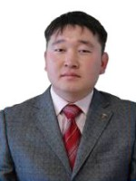 | +7(30255)2-16-60  Тел./факс: +7(30255)2-16-30 | adminmog@mail.ru | Заместитель директора по работе с железной дорогой ООО "Могойтуйская межрайбаза", депутат Совета муниципального района "Могойтуйский район" | 12.03.1986 | 687420, Забайкальский край,  Могойтуйский район, пгт. Могойтуй, ул. Гагарина,19.  Администрация муниципального района
43 | ГОНГОРОВА ЛАРИСА ЦЫРЕНОВНА  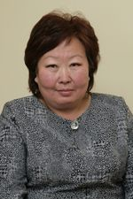 | тел./факс: (30239) 3-41-52, 3-42-29, 3-51-69; | e-mail: adm@aginskoe.ru. | Председатель Думы городского округа "Поселок Агинское", директор МОУ "Агинская средняя общеобразовательная школа № 2" |  | Администрация Агинского Бурятского округа Забайкальского края. 687000 п. Агинское, ул. Базара Ринчино, 92
44 | ГУРУЛЕВ ЛЕОНИД ВАЛЕРЬЕВИЧ  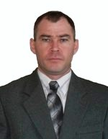 | тел./факс: (30239) 3-41-52, 3-42-29, 3-51-69; | adm@aginskoe.ru | Руководитель группы по работе с населением Юго-Западного отделения ОАО "Читаэнергосбыт" |  | 687000 п. Агинское, ул. Базара Ринчино, 92
45 | ДУГАРЖАПОВ БАЗАР САМБАЕВИЧ  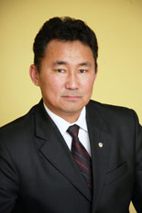 | тел./факс: (30239) 3-41-52, 3-42-29, 3-51-69; | adm@aginskoe.ru | Глава муниципального района "Дульдургинский район" - председатель Совета муниципального района "Дульдургинский район" |  | 687000 п. Агинское, ул. Базара Ринчино, 92
46 | ШОЙДОКОВ БАТО ШОЙДОРЖИЕВИЧ  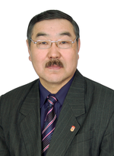 | тел./факс: (30239) 3-41-52, 3-42-29, 3-51-69 | adm@aginskoe.ru | Начальник Агинской автошколы ДОСААФ России Забайкальского края, депутат Думы городского округа "Поселок Агинское" |  | 687000 п. Агинское, ул. Базара Ринчино, 92

